30 czerwca 2016 r.

Firmus rozpoczyna budowę II etapu Rezydencja Park Rodzinna
Firmus Group, norweski deweloper inwestujący w Mielnie i okolicy, rozpoczyna budowę inwestycji Rezydencja Park Rodzinna II. Jest to drugi etap apartamentów zaprojektowanych z myślą
o rodzinie. Duże zainteresowanie pierwszym etapem sprawiło, że niemalże od razu po zakończeniu I etapu deweloper ruszył z budową kolejnego budynku. Kompleks kameralnych apartamentów cieszy się bardzo dużym powodzeniem, przede wszystkim ze względu na lokalizację w niedalekiej odległości od morza i plaży, w otulinie zacisznego parku sosnowego.
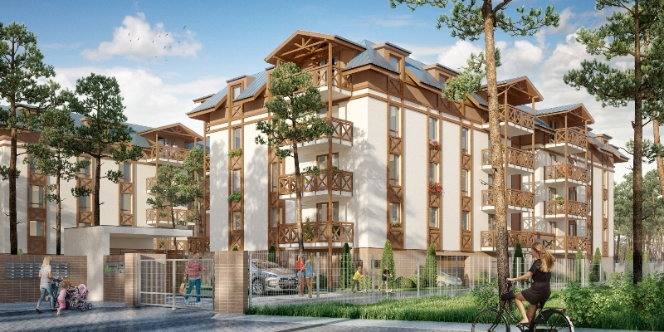
Rezydencja Park Rodzinna II to kolejny etap kompleksu apartamentowego przy ul. Orła Białego
i Kopernika w Mielnie. Kameralna inwestycja oddalona jest niespełna 150 m od morza i nadmorskiej promenady, blisko brzegu jeziora Jamno. Apartamenty zostały zaprojektowane z myślą o rodzinnym wypoczynku. To idealne miejsce dla osób poszukujących ciszy i spokoju. Otulina lasu sosnowego chroni przed hałasem wakacyjnych kurortów. Z drugiej strony, lokalizacja umożliwia szybki dostęp
do licznych atrakcji dla całej rodziny, pozwalających na wspólny i aktywny wypoczynek, takich jak ścieżki rowerowe, trasy do joggingu i nordic walking. W sąsiedztwie znajduje się całoroczna restauracja
i kawiarnia Dune oraz atrakcje sezonowego klubu plażowego. W ramach inwestycji Dune Resort realizowanej również przez Firmus Group od wakacji 2017 roku dostępna będzie całoroczna strefa basenowo-rekreacyjna.
Rezydencja Park Rodzinna II będzie czterokondygnacyjnym budynkiem z 32 apartamentami
o zróżnicowanym układzie i powierzchni. W inwestycji będą przeważały apartamenty dwupokojowe
o metrażu od 36 mkw. do 44 mkw., ale nie zabraknie również propozycji dla osób poszukujących trzypokojowych apartamentów. Wszystkie apartamenty zostaną wykończone pod klucz. Deweloper oferuje wysoki standard wykończenia z w pełni gotową kuchnią, wyposażoną w zintegrowany sprzęt marki Bosch, oraz łazienką. Podłogi w sypialniach i pokojach wyłożone zostaną deską barlinecką. Każdy z apartamentów będzie posiadał drzwi w naturalnej okleinie i przestronny taras. W ramach inwestycji powstanie hala garażowa oraz komórki lokatorskie. Budynek wyposażony zostanie w nowoczesną windę oraz przytulne lobby dla mieszkańców. Planowane zakończenie prac budowlanych drugiego etapu inwestycji Rezydencja Park Rodzinna to czerwiec 2017 r.
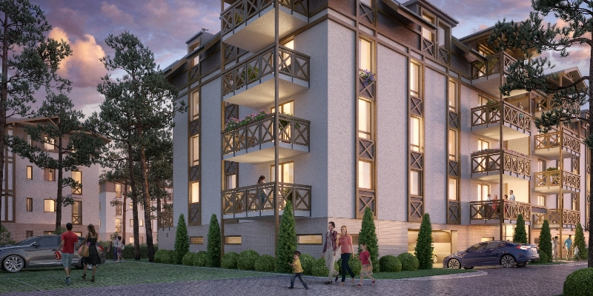
„Mamy już pierwsze rezerwacje na zakup apartamentów w ramach inwestycji Rezydencja Park Rodzinna II. W większości są to osoby, które kupiły nieruchomość w I etapie lub nie zdążyły z wybraniem odpowiedniej propozycji dla siebie. Dla tych, którzy nie chcą czekać do 2017 roku, zostały dwa ostatnie gotowe apartamenty, które mogą być wykorzystane jako drugi dom nad morzem jeszcze podczas tegorocznych wakacji” – mówi Cezary Kulesza, Kierownik ds. Sprzedaży i Marketingu w Firmus Group.
Apartamenty w ramach inwestycji Rezydencja Park Rodzinna to nie tylko własne mieszkanie na wakacyjny wypoczynek nad morzem, ale również inwestycja. Lokale, które zostały zakupione w I etapie,
z myślą o generowaniu dodatkowych przychodów dla właściciela z tytułu wynajmu, są już włączone
do programu realizowanego ze sprawdzonym operatorem działającym na lokalnym rynku wynajmu apartamentów od przeszło 10 lat, we współpracy z deweloperem. W ramach programu przyjmowane są już rezerwacje na lipiec i sierpień. Zainteresowanie wynajmem wakacyjnych apartamentów z roku na rok rośnie wraz z sukcesywnym wzrostem liczby turystów odpoczywających na polskim wybrzeżu.
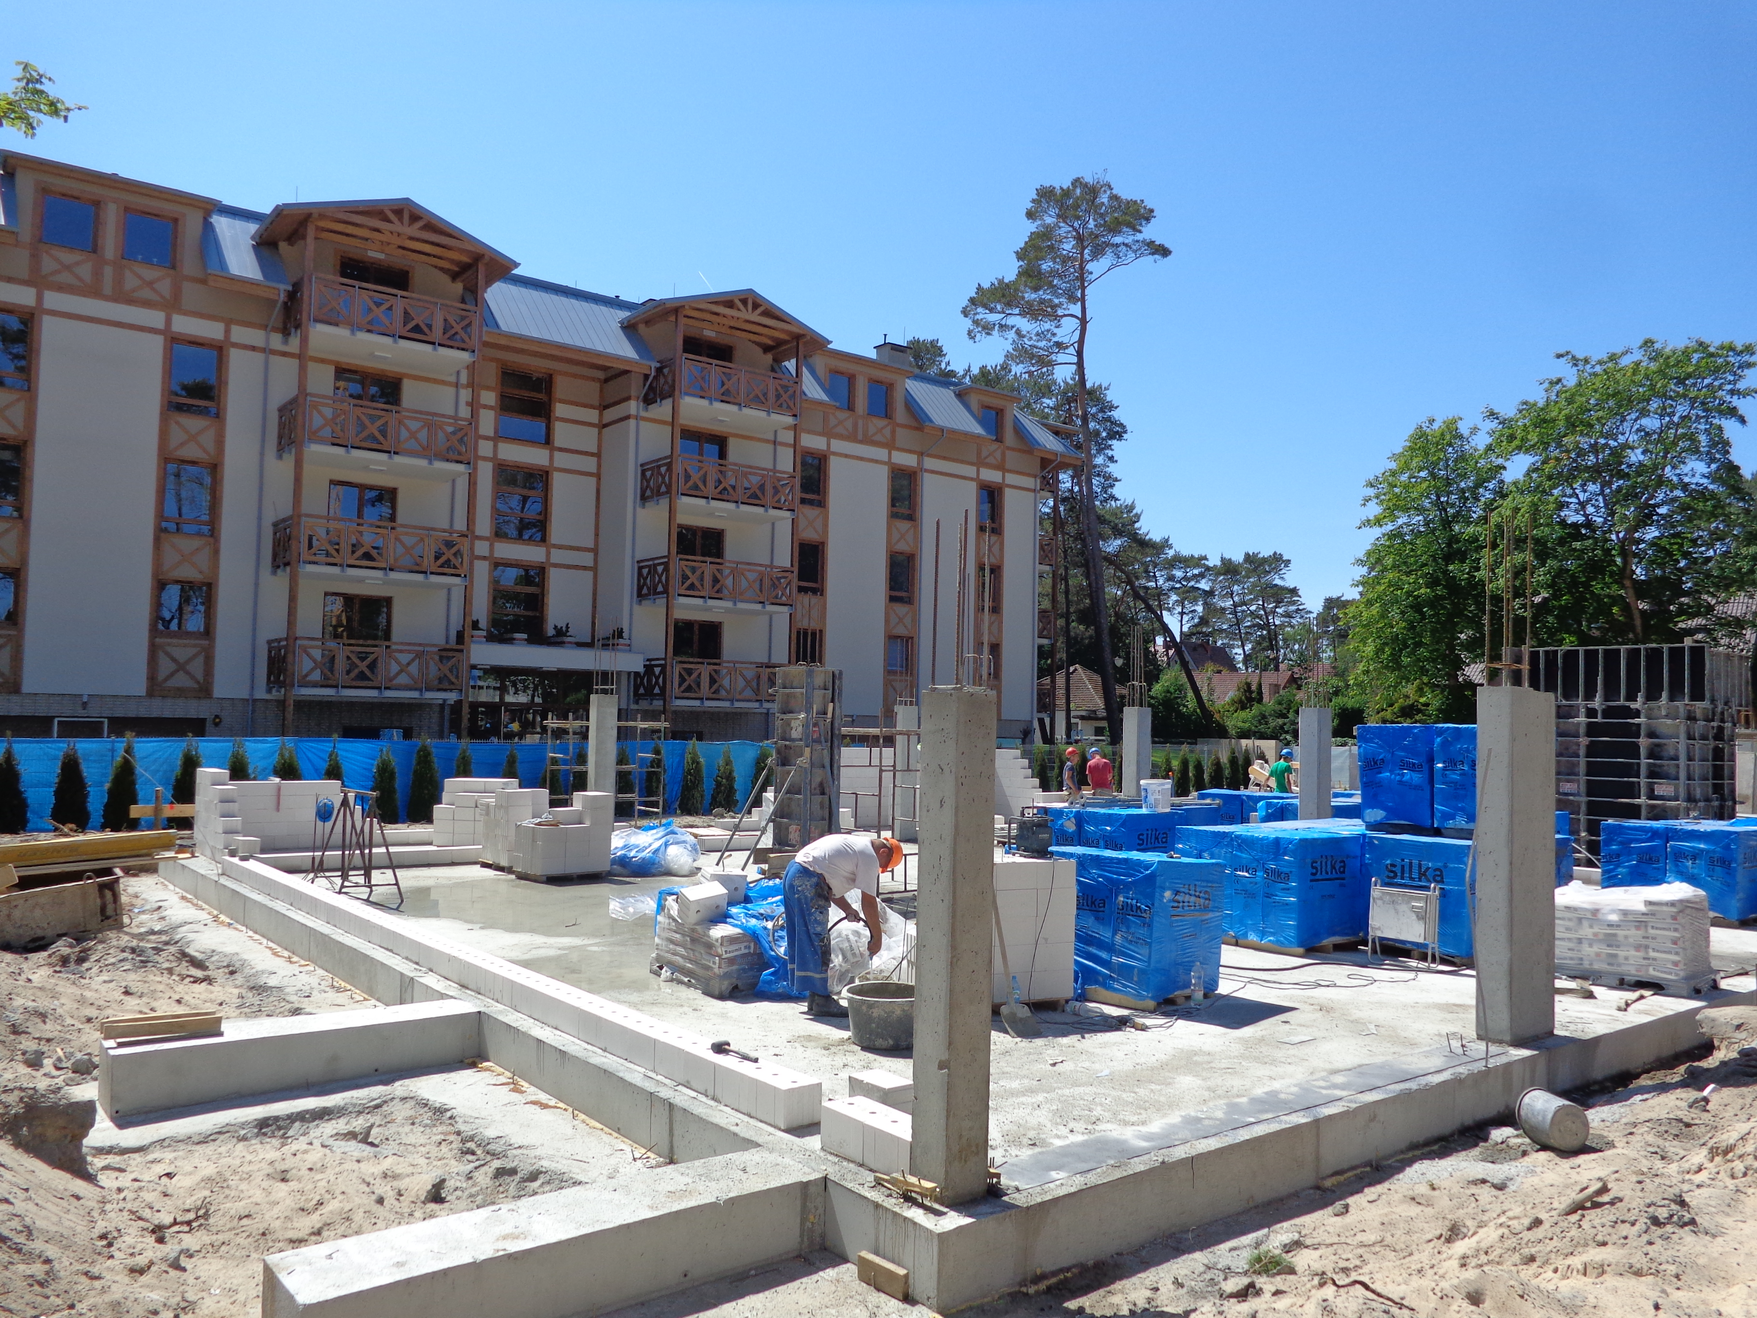
Generalnym wykonawcą Rezydencja Park Rodzinna II jest Przedsiębiorstwo Budowlane Kuncer, które zrealizowało m.in. I etap inwestycji oraz budynki w ramach Rezydencji Park. Będzie to już 10 inwestycja Firmus Group w Mielnie. Szacowana łączna wartość kompleksu Rezydencja Park Rodzinna I-II oraz sąsiadującej Rezydencji Park (budynki I, II, III i IV) wynosi blisko 45 mln złotych.
Informacje o inwestorze
Firmus Group jest grupą spółek deweloperskich operujących na Pomorzu Środkowym, w Mielnie i okolicach. Wybudowała dotąd duży obiekt przemysłowy w koszalińskiej podstrefie Słupskiej Specjalnej Strefy Ekonomicznej, apartamentowiec Tarasy w centrum Mielna, cztery etapy Rezydencji Park, pierwszy etap Rezydencji Park Rodzinnej oraz apartamentowiec Dune A ulokowany tuż przy mieleńskiej promenadzie i plaży. Obecnie prowadzi budowę Dune B i C oraz drugiego etapu Rezydencji Park Rodzinnej. Firmus Group przygotowuje się do kilku kolejnych realizacji, oczekując wydania odpowiednich pozwoleń budowlanych przez organy administracyjne. Grupa posiada ogromny potencjał, m.in. dzięki bankowi rozległych terenów inwestycyjnych położonych bezpośrednio nad Bałtykiem. Ich łączny obszar to 2 mln m² gruntu, z czego około 1 mln m² może być wykorzystane pod zabudowę mieszkaniową, hotelową i rekreacyjną. Ich wartość szacowana jest na blisko 1 mld euro.
Kontakt:
Mariusz Skowronek
Tel. 22 833 35 02, 698 612 866
mskowronek@tauber.com.pl
Marika Żołądek-Banaś
Tel. 22 833 35 02
marika@tauber.com.pl

